Zmiany wprowadzone w wersji „4.20.A”

- Usunięto opcje
- „Przedłuż pożyczkę na kolejny okres”
- Refinansowanie pożyczki

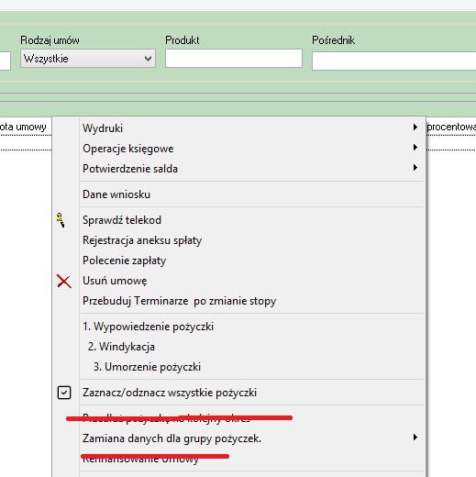

- Dodano dwa nowe znaczniki, w które pozwalają na wydrukowanie wartości najbliższej rat tj. kwoty i daty.

RATAN_DATA
RATAN_KWOTA
- Zmiana w funkcjonowaniu księgowania odsetek karnych w podziale JEREMIE/WŁASNE zmiana polega na tym że program spłaca odsetki w wysokości odsetek naliczonych w podziale JEREMIE i WŁASNE.
W poprzedniej wersji wartości części JEREMI WŁASNE nie zależała od wartości poszczególnych naliczeń a wynikała z proporcji ustawionej dla danej pożyczki np. 10/90%

- Nowa opcja pozwalająca w sposób masowy wydrukowanie terminarza dla zaznaczonych umów. Opcja wspomaga drukowanie masowe terminarzy przy zmianie oprocentowania.

Opcja działa tylko dla terminarza sztywnego.

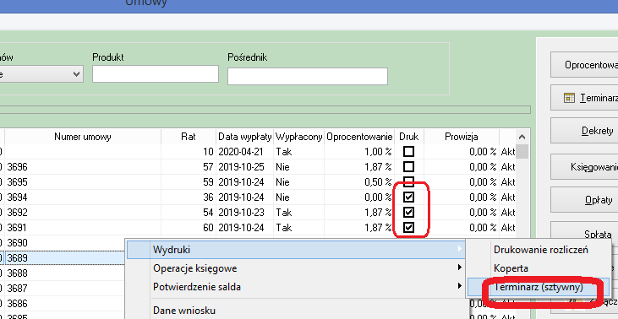

- Zmiana w działaniu opcji „Sprawdź telekod”:
  - opcja będzie widoczna tylko wówczas jeżeli dla danego klienta zostanie ustawiony telekod
  - W przypadku gdy podamy prawidłowy telekod system wyświetli komunikat w kolorze zielonym.
  - W przypadku gdy podamy nieprawidłowy telekod system wyświetli komunikat w kolorze czerwony.
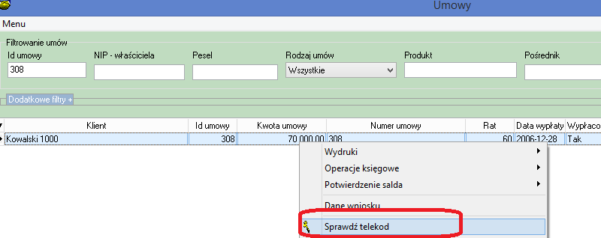
- Usunięto, parametr „Domyślny produkt dla wniosku”. Parametr ten został zastąpiony parametrem Domyślny produkt
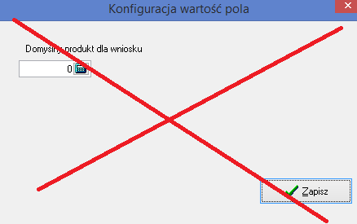
- Usunięto parametr w konfiguracji „Czy sprawdzać występowanie klienta o tym samym nr PESEL” obecnie wszystkie klienci będą domyślnie sprawdzani

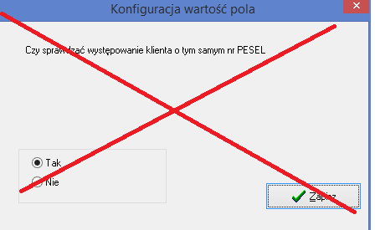
- Zmieniono nazwy dwóch znaczników

POSREDNIK-GSM -> UM_POSR-GSM
POSREDNIK -> UM_POSR

- Zmiana działania opcji „Księgowość -> Drukowanie faktur/not -> Na odsetki umowne” opcja będzie pobierała dane dla części JEREMI z dokumentów lub zapisów w terminarza a nie jak poprzednio z mnożenia.
Algorytm został zmieniony dla ustawień w konfiguracji
- Na odsetki wyliczone po zamknięciu miesiąca (terminarz dynamiczny)
- Na odsetki zapisane w terminarzu (TSZ)
- Na odsetki zapłacone
- Raty odsetkowe zaległe+odsetku umowne zapłacone (TSZ)
Nie zmieniano algorytmu dla pozostałych metod tworzenia faktur w części JEREIE/Własne

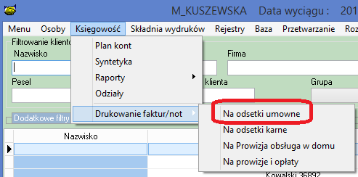
- Zmiana w tworzenie sprawozdania dla PARP, system ustawia rok bieżący jak okres sprawozdawczy.
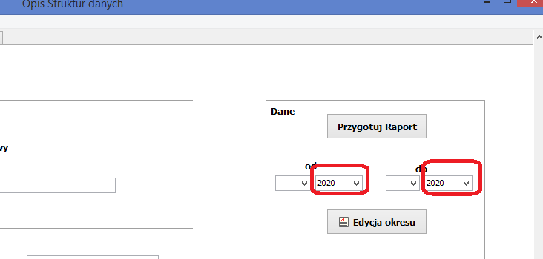
- Zmiana działania opcji „Załącznik”
W wersji poprzedniej istniały dwie zakładki oddzielne do ewidencji zdjęć a inny do ewidencji załączników. Obecnie ujednolicono ekran tak że na jednym ekranie jest prezentowane zarówno zdjęcia jak i załączniki
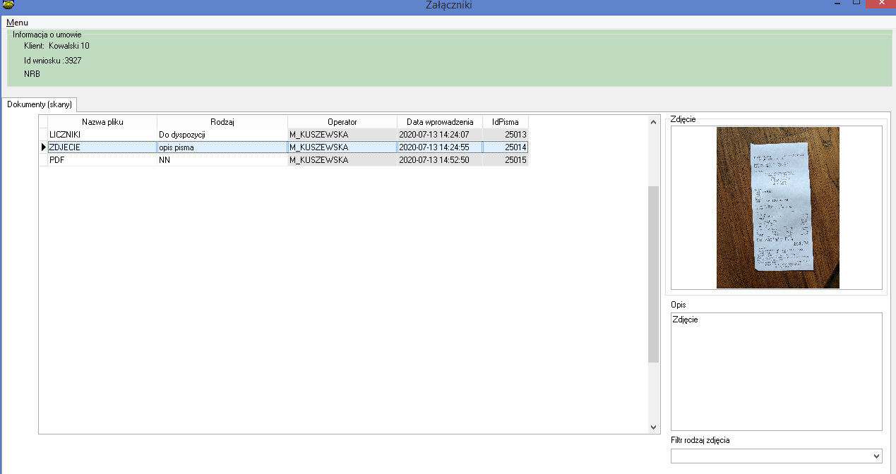
- Zmiana działania opcji raport „krótkie/długie” zmiana w zakresie kwalifikowanie pożyczek z transzami jeszcze nie wypłaconymi. W takim przypadku terminarz zostanie zmniejszony proporcjonalnie do nie wypłaconej pożyczki.

- Dodano możliwość definiowania opłat z wykorzystaniem konta „Opłaty sądowe inne”

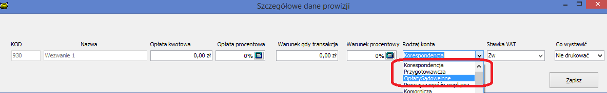

- Dodano opcję „Usuń” w rejestrze „Wniosków Internetowych”

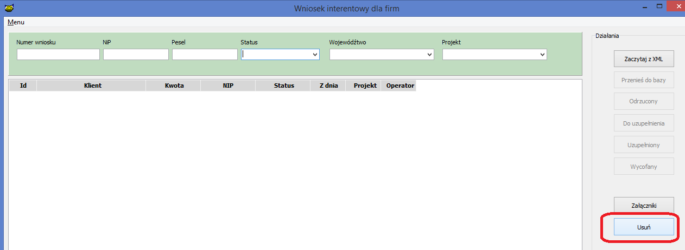
- Rozszerzono pole notatnikowe dla opcji ANEKSY do 500 znaków

- Umożliwiono zmianę statusu wniosku z „Odrzuconego” na status „Przyjęty”

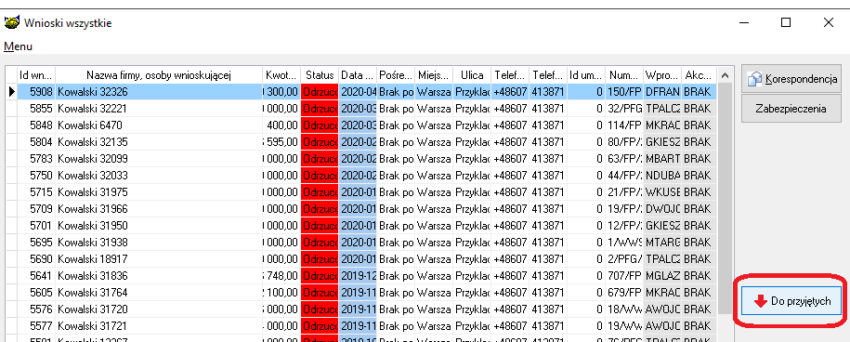

Instrukcja instalacji

- Wykonać kopię bazy danych
- Wgrać nowe plik pbaza.exe
- Po zalogowaniu uruchomić opcję Baza->Instalacja wersji

